Salade blanche au roquefort
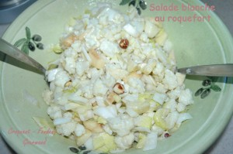 Pour 8 Croquants-Gourmands
- 2 belles endives
- 1 petit chou-fleur
- 2 branches de céleri bien tendres
- 60 g de roquefort
- 2 càs de crème fraîche
- 9 càs d'huile d'olive
- 3 càs de vinaigre balsamique blanc
- 20 noisettes
Faire légèrement griller les noisettes dans une petite poêle avec du sel fin. Laisser refroidir.
Préparer et laver les légumes.
Diviser en petits bouquets la tête du chou fleur (je les ai vraiment détachés en format mini).
Les faire cuire à la vapeur jusqu'à ce qu'ils s'attendrissent tout en restant fermes. Laisser refroidir.
Couper les endives en tronçons après avoir retiré le cœur dur.
Couper les branches de céleri en petits dés.
Mettre tous les légumes dans un grand saladier.
Écraser le roquefort à la fourchette avec la crème fraîche.
Préparer la vinaigrette et la mélanger avec le roquefort.
Ajouter les noisettes.
Napper la salade avec la sauce blanche.
Mélanger et réserver au frais.

